**ИНСТРУКЦИЯ ПО РАЗМЕЩЕНИЮ ИНФОРМАЦИИ АКЦИИ «БИБЛИОНОЧЬ»   
ДЛЯ ГОСУДАРСТВЕННЫХ УЧРЕЖДЕНИЙ**

**Общие сведения**

Сбор и распространение сведений о мероприятиях учреждений культуры, проводимых в рамках акции «Библионочь» обеспечивается информационной системой «Единое информационное пространство в сфере культуры» Министерства культуры Российской Федерации.

К участию в акции приглашаются библиотеки, книжные магазины, литературные музеи и арт-пространства и другие организации или государственные учреждения, имеющие прямое или косвенное отношение к библиотечному делу, изданию и распространению книг.

Информация для организаций-участников акции размещается на сайте Всероссийской государственной библиотекой иностранной литературы им. М.И. Рудомино по адресу: www.libfl.ru и на сайте акции по адресу www.biblionoch.ru.

Информация для посетителей мероприятий, проводимых в рамках акции, размещается на следующих информационных ресурсах:

1. Портал «Культура.рф» [http://culture.ru](http://culture.ru/)

2. Группы портала «Культура.рф» в социальных сетях:

* <https://vk.com/cultrf>
* <https://www.facebook.com/cultrf>
* <http://ok.ru/culturerf>
* <https://twitter.com/cultrf>

3. Другие социальные ресурсы, с использованием обязательного хештега **#библионочь** и дополнительного **#читайкино**

Сбор сведений об участниках акции и проводимых ими мероприятиях осуществляется посредством информационной системы Минкультуры России «Единое информационное пространство в сфере культуры» (АИС ЕИПСК)

Чтобы добавить информацию в систему «Единое информационное пространство в сфере культуры» необходимо выполнить 4 действия.

1. Зарегистрироваться на сайте
2. Присоединиться к своему учреждению в системе или создать его.
3. Проверить информацию о своем «Месте» или создать его.
4. Добавить информацию о событиях в рамках акции в систему.

**Подробная инструкция приведена ниже.**

**Инструкция**

1. **Зарегистрироваться на сайте** [**http://all.culture.ru**](http://all.culture.ru)
2. **Присоединиться к своему учреждению в системе.**

**Нажать на кнопку «Присоединиться». В первой графе выбрать область, район или город, а во второй начать набирать название своей организации и выбрать ее из появившегося списка. Далее нажать кнопку «Продолжить».**

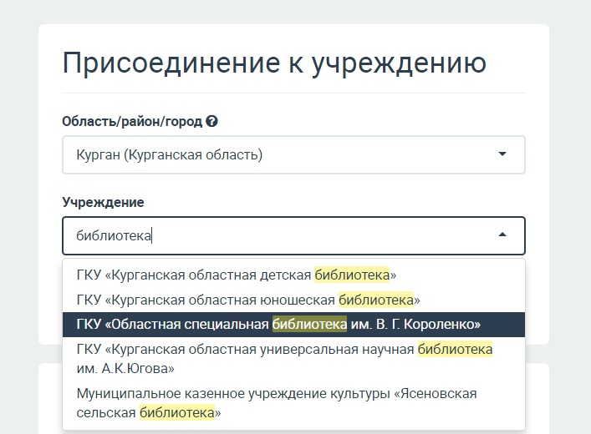

*\*Если Вы не нашли свою организацию в системе, вернитесь на предыдущий шаг и направьте заявку на регистрацию новой организации.*

1. **Служба технической поддержки проекта подтвердит «присоединение» к учреждению или «создание» учреждения и при необходимости свяжется с вами, используя контактную информацию, предоставленную вами при регистрации.**
2. **После получения письма о подтверждении «присоединения» или «создания» нужно войти в систему и перейти во вкладку «Места». В случае отсутствия информации о вашей библиотеке (библиотеках), добавить ее. Для этого следует нажать кнопку «Добавить место» и заполнить форму. Если вы являетесь библиотечной системой, нужно добавить все библиотеки, принадлежащие системе.**

**Если ваше «место» уже размещено в системе, нужно проверить правильность информации и при необходимости внести изменения.**

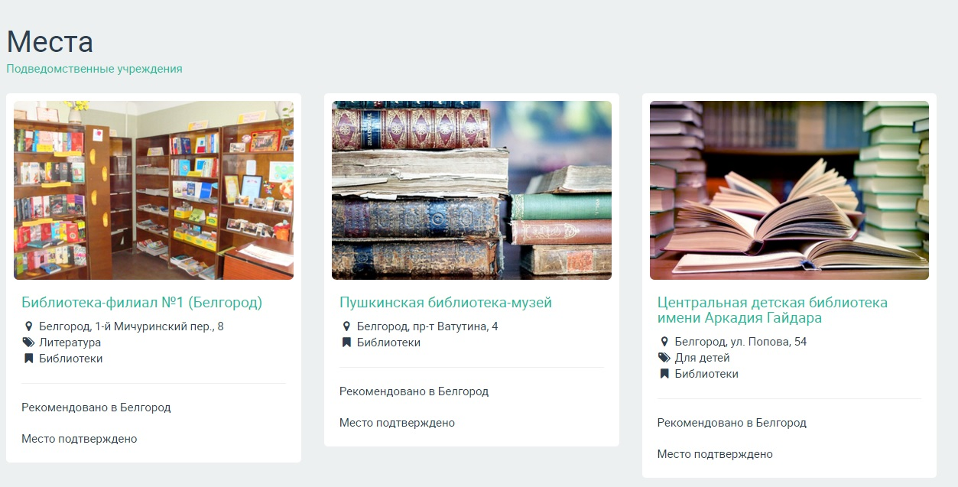

*Загрузить изображение.* Сюда необходимо поместить фотографию места. Это может быть снимок здания или внутреннего интерьера. Основное требование – картинка должна быть качественной, без букв и обрезанных элементов, размером не менее 600 на 400 пикселей.

*Название.* Рекомендуется писать в упрощенном виде, необязательно употреблять официальное наименование, например «Муниципальное бюджетное учреждение культуры ...». Следует избегать написания названия прописными буквами (если это не аббревиатура). Используйте, пожалуйста, кавычки-«ёлочки» следующего вида: «».

*Категория.* Укажите тип учреждения культуры: театр, библиотека и т. д. Можно выбрать только одну категорию.

*Теги.* В этом поле обозначаются тематические и целевые особенности места. Теги могут быть, например, «Для детей», «Искусство», «Музыка» и т. д. Определенный набор тегов уже есть в системе.

*Краткое описание.* В это поле необходимо добавить краткий, интересный текст. Рекомендуется делать текст уникальным. В описании необходимо выразить суть места, а также то, чем оно интересно.

В конце указать адрес, время работы и контактную информацию места.

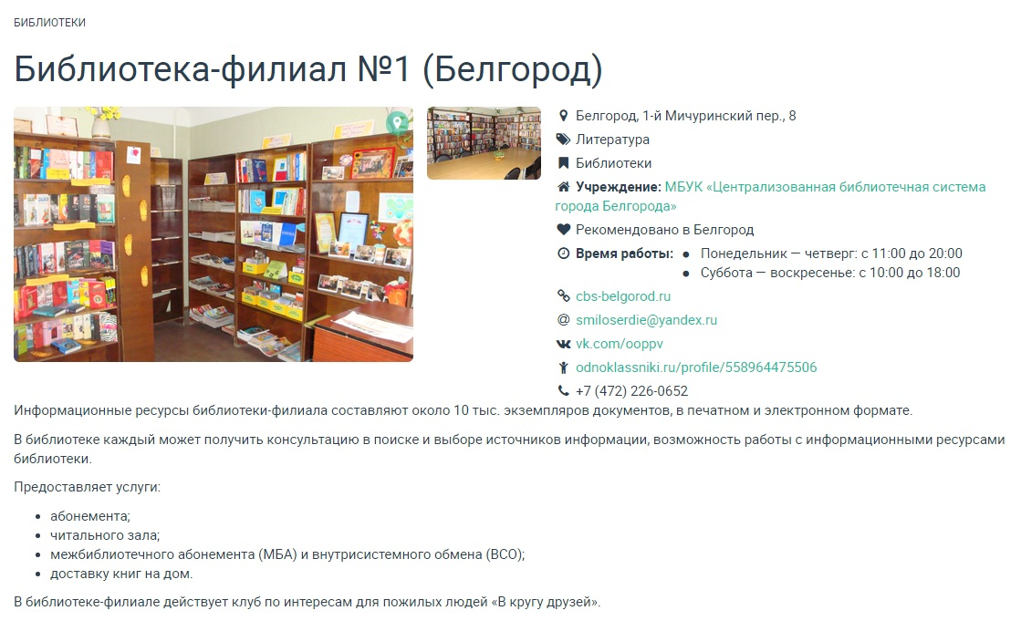

1. **Открыть вкладку «События». Нажать на кнопку «Создать событие», заполнить все поля и нажать «Сохранить». Внимание! В поле «Тег» обязательно поставить тег «Библионочь», а также теги, которые соответствуют направленности события, например: «Экскурсия», «Мастер-класс», «Концерт», «Для детей» и так далее. Если вы проводите несколько мероприятий, в рамках «Библионочи», создайте отдельные события для каждого из них.**

**Дополнительная информация по созданию события.**

**1. Название.** Если в вашем учреждении предусмотрен ряд мероприятий в рамках данной акции, то рекомендуется назвать событие «Библионочь в [название учреждения]». Например: *Библионочь в Научно-технической библиотеке.*

Если у вашего события есть определенное название, то можно оставить и его. Например: *Праздник «Формула кино: киностудия Кировской ЦБС представляет».*

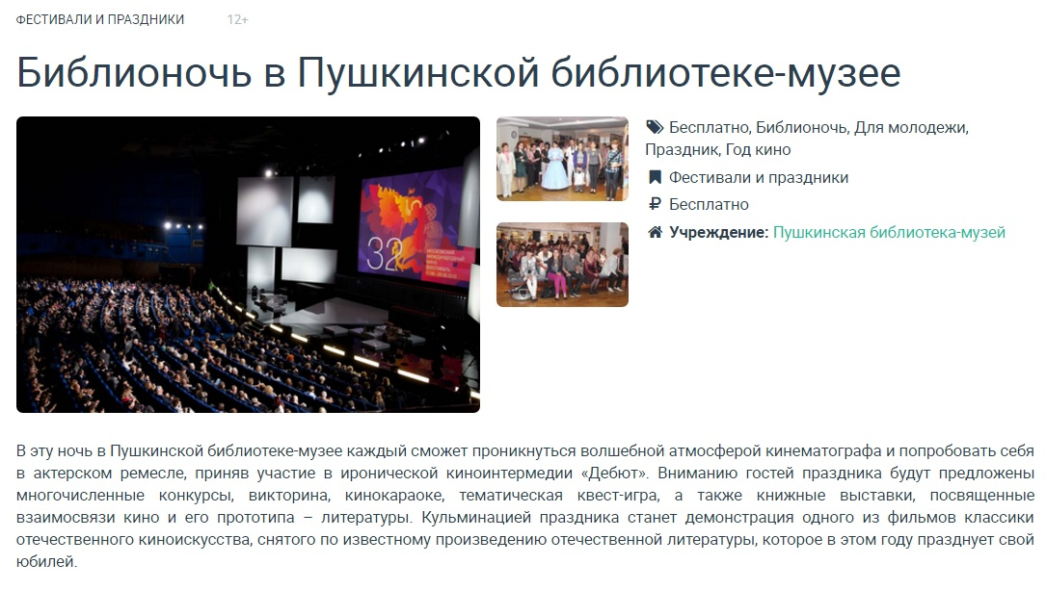

**2. Категория.** В поле «Категория» выбирайте то, что соответствует событию: концерты, встречи и т. д. Можно выбрать только одну категорию.

**3. Рекомендовать в**. В поле «Рекомендовать в»укажите район, город или область, где ваше событие может быть интересно. Это позволит увидеть ваш контент жителям других городов.

**4. Возрастное ограничение.** В данном поле нужно выбрать подходящее значение. Если мероприятие не имеет возрастных ограничений, можно поставить 0+.

**5. Теги**. С помощью тегов (ключевые слова, описывающие ваш анонс) обозначьте тематические и целевые особенности события. Теги могут быть, например, ***«Для детей», «Бесплатно», «На воздухе», «Литература»*** и т.  д. Событию можно ставить более одного тега, но они не должны противоречить друг другу.

**Внимание! Обязательно поставьте тег «Библионочь».** Также можно ставить тег «Год кино», если мероприятие будет связано с данной тематикой.

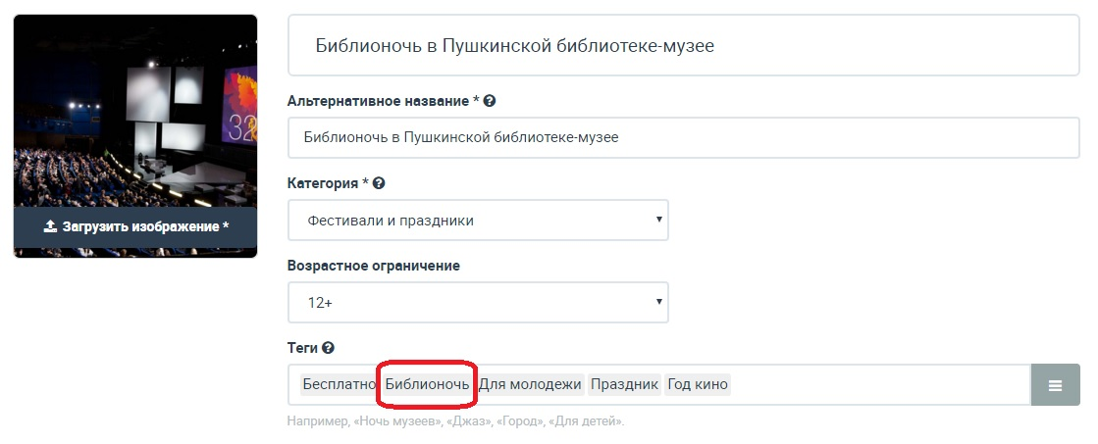

**6. Цена**. Если ваше мероприятие платное, напишите его полную стоимость, если вход бесплатный – поставьте галочку в соответствующей графе. Если стоимость посещения различна для отдельных категорий граждан, то укажите минимальную и максимальную цену. Также можно указать одну цену.

**7. Ссылка на продажу билетов**. Если ваше мероприятие предполагает открытую интернет-продажу билетов, то укажите ссылку, пройдя по которой пользователи смогут их приобрести.

**8. Краткое описание.** Сопроводите событие кратким описанием, в концентрированном виде содержащим основную информацию о сути этого события: для кого предназначено, что интересного ждет гостей мероприятия, что нового они смогут узнать и т. д.

*Важно!* В графу «Краткое описание» не следует дублировать название события, писать дату и время проведения. Также не стоит в нее вставлять просто предложение из полного описания.

Пример правильного заполнения:

*Гости мероприятия смогут пообщаться с писателями, поэтами, музыкантами, а также принять участие в конкурсах, викторинах и литературных квестах.*

**9. Описание.** В описании подробно и интересно расскажите о событии: что запланировано в программе, кто участвует, кому будет интересно посещение, какие сюрпризы ждут посетителей. Пишите текст полным, однако не перенасыщенным информацией. ***Оптимальный объем – 500-1000 символов*** (для получения более подробной информации ставьте ссылку на сторонний сайт или группу в социальных сетях. Следует помнить, что ссылки должны быть актуальными и полезными пользователям). Старайтесь, чтобы [текст ваших событий был уникальным](https://all.culture.ru/cabinet/posts/25) и не являлся полным копированием из других источников.

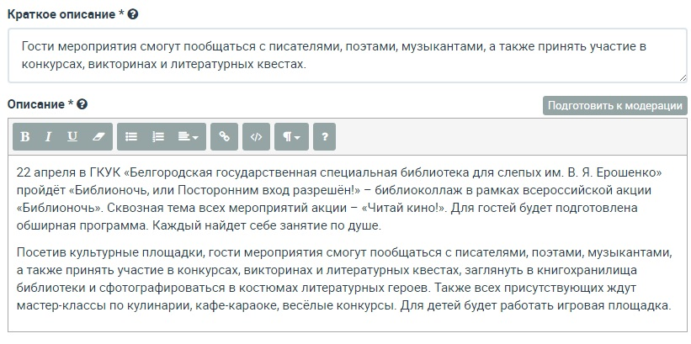

**10. Изображения.** Изображения для вашего анонса выбирайте эстетически привлекательные, в высоком разрешении (от 630 на 420). Не используйте в качестве основного фото афиши, отрывки анонсов в файле jpg и фото с размытыми фигурами, темные, с нарушенными пропорциями и т. д. ***Главное фото не должно содержать текста или копирайта, быть хорошего качества, горизонтальным и размером от 630*420 пикселей.***

Если событие проводится впервые и у вас нет фотографий, которые могли бы проиллюстрировать его, то допустимо использование картинки соответствующей тематики, фото с предыдущих мероприятий или фото здания.

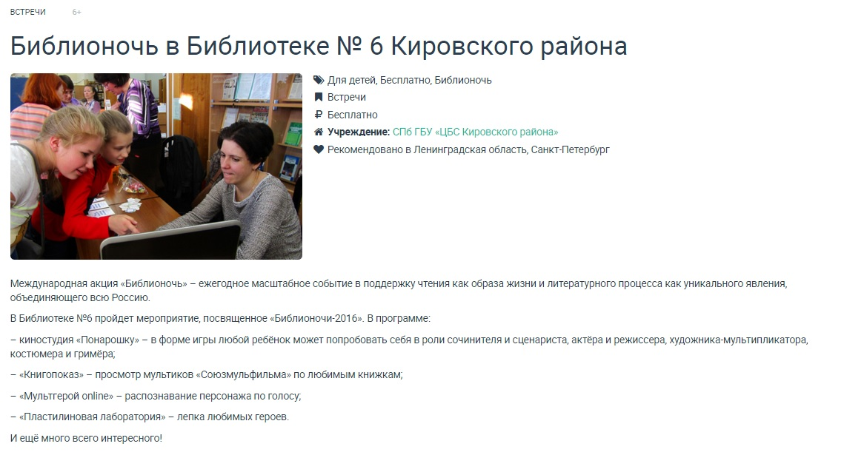

**11. Видео.** Если у вас имеется видеоматериал на видеохостинге, вы можете добавить ссылку на него.

**12. Организатор.** Рекомендуется заполнять это поле в случае, если вы добавляете гастрольное событие. Тогда пользователи будут знать, кто является организатором мероприятия и смогут с ним связаться по каким-либо вопросам.

**13. Место проведения.** Вы можете выбрать место из тех, которые уже добавлены в систему. Для этого нажмите «В месте», а затем выберите из выпадающего списка это место, начав набирать его в строчке. Если места нет в системе: 1) необходимо его добавить в разделе «Места» (если оно принадлежит вашему учреждению); 2) попросить модераторов самостоятельно добавить это место (если оно НЕ принадлежит вашему учреждению). А если вы проводите событие на открытом воздухе, например, на площади или улицах города – нажмите «По адресу» и заполните адрес.

В системе есть возможность указать несколько мест проведения одного события. Если вы проводите фестиваль, ярмарку или любое другое мероприятие на нескольких площадках, просто поочередно выберите места и задайте время проведения для каждой площадки. Первое указанное место считается главным при выгрузках и отмечается на «Карте активности регионов».

**14. Время проведения.** Не забудьте указать точное время проведения мероприятия: в какой день (дни) проходит событие, во сколько начинается и заканчивается. Также можно добавить расписание – если это длительное событие (например, выставка).

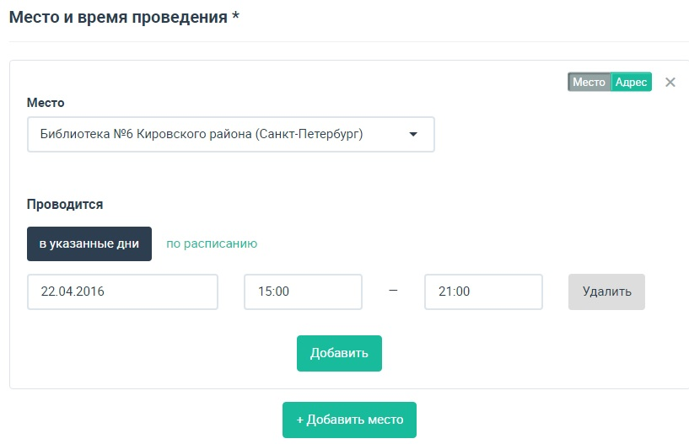

**15. Дополнительные поля.** При добавлении в систему **спектаклей** необходимо выбрать соответствующую категорию и в разделе «Дополнительные поля» указать дату премьеры, режиссера и актеров. Имена и фамилии пишутся полностью (не инициалы) и каждое – в отдельном поле.

**16. Дополнительная информация и Промо.** В данных вкладках вы можете указать количество посетителей, ФИО и контакты ответственного лица, а также указать, нужно ли освещение события в СМИ.

Чтобы завершить процесс создания события, нажмите кнопку **«Сохранить»**. Событие появляется в кабинете, однако не будет подтвержденным. Подтвердить правильность сведений о событии может только модератор ([максимальный срок модерации](https://all.culture.ru/cabinet/posts/31) – сутки).

Для решения любых вопросов, связанных с работой системы, вы всегда можете обратиться в службу технической поддержки АИС «ЕИПСК» по телефону 8-800-200-37-17 (время работы: будние дни 09:00–18:00 (Мск)) или электронной почте info@eipsk.ru.